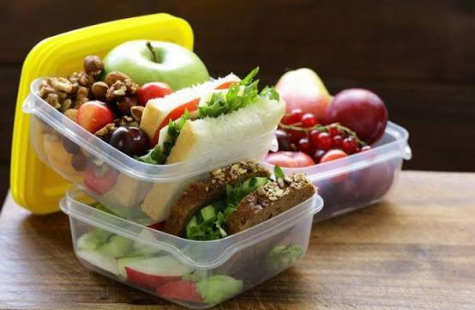 J Í D E L N Í Č E K

Pondělí – 24.8.2026

Přesnídávka: Chléb s míchanými vejci, zelenina, mléko (1,3,7)
polévka: špenátová (1,3,7)
oběd: Dukátové buchtičky s krémem jablko, kakao, ovocná voda (1,3,7)
Svačina: Houska se sýrovou pomazánkou, ovoce, čaj (1,3,7)

Úterý – 25.8.2026
Přesnídávka: Kaiserka s pomazánkou tvarohovou, mléko, jablko (1,3,7)
polévka: hrachová s krutonky (1)
oběd: Treska přírodní, bramborová kaše, zeleninová obloha, čaj, ovocná
voda (4,7,9)
Svačina: Veka s lučinou a pažitkou, zelenina, čaj ovocný (1,3,7)

Středa – 26.8.2026

Přesnídávka: Loupák, ovoce, kakao (1,3,7)

Polévka: mrkvová (7)
Oběd: Bulgurové rizoto s kuřecím masem, červená řepa, čaj, ovocná voda, (9)
Svačina: Rohlík s pomazánkovým máslem, zelenina, čaj (1,3,7)

Čtvrtek – 27.8.2026
Přesnídávka: Toustový chléb celozrnný s luštěninovou pomazánkou, zelenina, mléko (1,3,7)
Polévka: kmínová s vejcem (3,9)
Oběd: Hovězí guláš s knedlíkem (1,3,7)
Svačina: Veka s pomazánkou ze šunkové pěny, ovoce, čaj ovocný (1,3,7)

Pátek – 28.8.2026
Přesnídávka: Krupicová kaše, ovoce, čaj (1,3,7)
Polévka: kroupová (1,3,7)
oběd: Zapečené těstoviny s uzeným masem, ovoce, čaj, ovocná voda (1,3,7)
Svačina: Bílý jogurt s ovocem a müsli, čaj (7)

Změna jídelníčku vyhrazena

